

**2020年9月4日 第6期(总第6期)**  **秘书处编印**



为促进我市建设工程优秀QC小组活动成果的交流学习，提升我市QC小组活动成效和工程质量整体水平，8月28日，由市建设工程质量安全协会组织举办的2020年泉州市工程优秀QC小组活动成果交流发布会在湖美大酒店顺利召开。

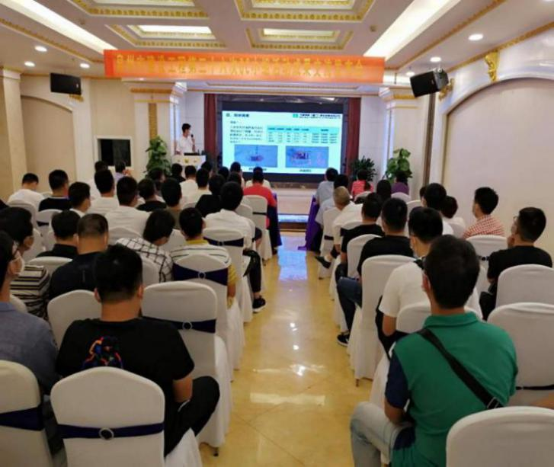

参加交流发布会的有协会副会长陈小成、常务副秘书长吴端炬、会员单位申报QC小组成果课题代表、评审专家组成员，参会人员共78人。吴副秘书长主持会议。

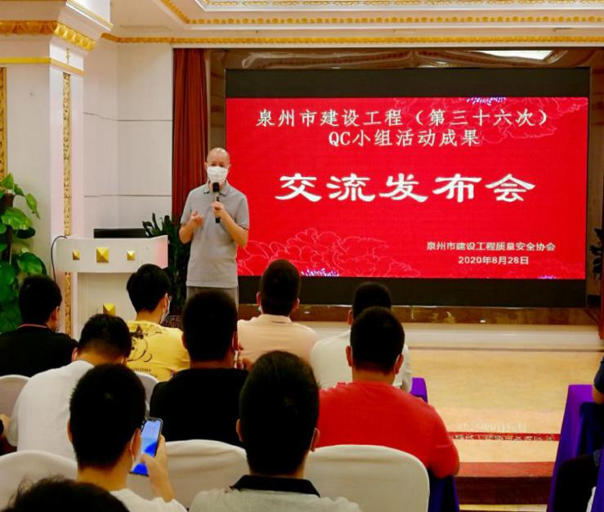

专家组组长陈志彬在会上通报了今年QC小组活动成果课题评审情况，本次会议收到会员单位申报的QC小组活动成果课题共计125项,经过专家组的评审，从中选出21个优秀成果课题，在会上交流发布。陈志彬组长就交流发布的优秀成果进行全面细致深入浅出的讲评，使参会人员受益非浅。

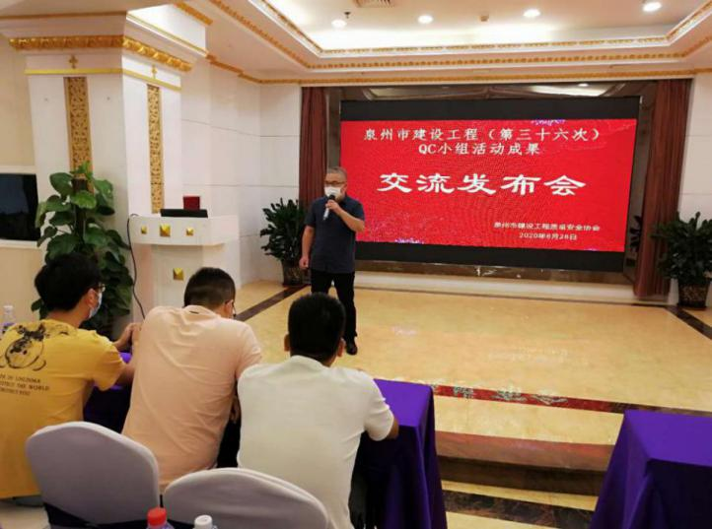

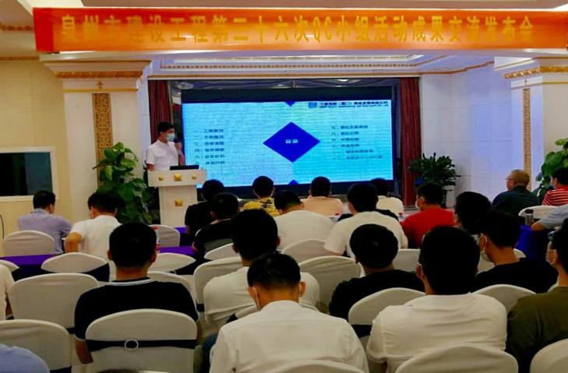

经过一天的交流发布，陈志彬、陈小成、罗景林专家当场评分评定，中建海峡（厦门）建设发展有限公司成长QC小组“提高现浇剪力墙线盒预埋一次合格率”成果获得本次发布会最佳多媒体制作奖；福建省晋南建设集团有限公司“信息后浪”QC小组杨荣艺个人获得本次发布会最佳发布人。副会长陈小成代表协会向获奖团队、个人颁奖。

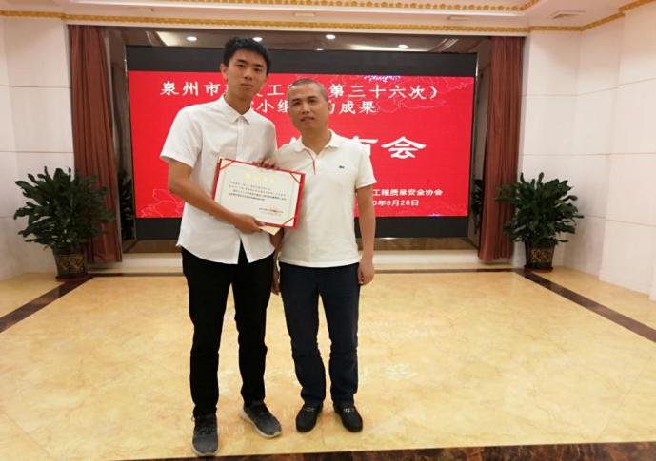

通过举办此次活动，使QC成果交流与弘扬工匠精神，开展质量攻关、质量创新等活动紧密结合，大力提升了工程质量水平，有效提高企业经济效益。